!!! POZOR POSLEDNÍ VOLNÁ MÍSTA !!!
VÝBĚROVÝ LYŽAŘSKO-SNOWBOARDOVÝ KURZ DO ITÁLIE (APRICA)
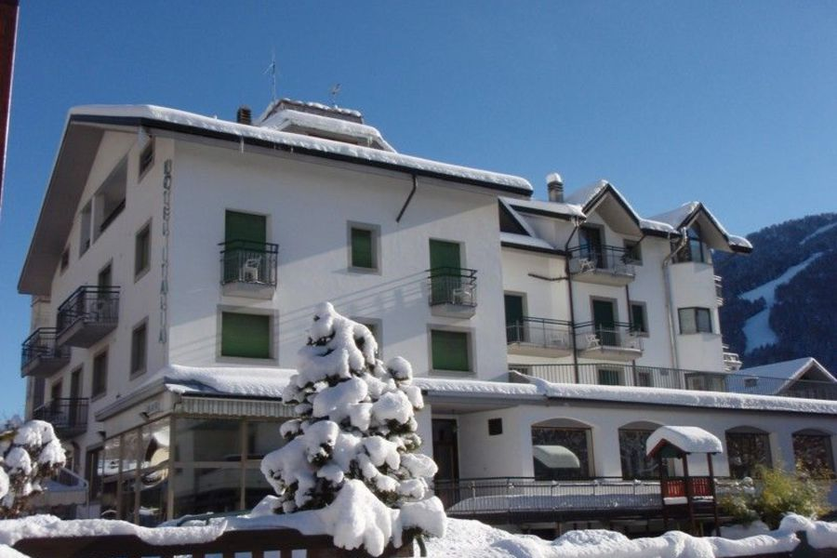
Středisko: Aprica, Itálie
Ubytování: Hotel Italia *** (pro studenty - vícelůžkové 3-6 osob)
Termín: 15. 12. - 20. 12.2019
CENA: 7.890 Kč/osoba zahrnuje:
4 x ubytování s plnou penzí (snídaně-švédské stoly, oběd-polévka/těstoviny, večeře- salátový bufet, hlavní jídlo, moučník, voda)
4 denní skipas Aprica
autobusovou dopravu komfortním busem
služby delegáta CK FEDE
- odjezd od školy dne 15. 12. mezi 04.00-05.00 hodin ráno
- příjezd do střediska 15.12.2019 v odpoledních hodinách, ubytování, organizační pokyny, večeře,
- lyžování 16. - 19. 12.
- odjezd 19.12. po lyžování - cestou párek v autobuse (večeře)
- příjezd do ČR 20. 12. v dopoledních hodinách
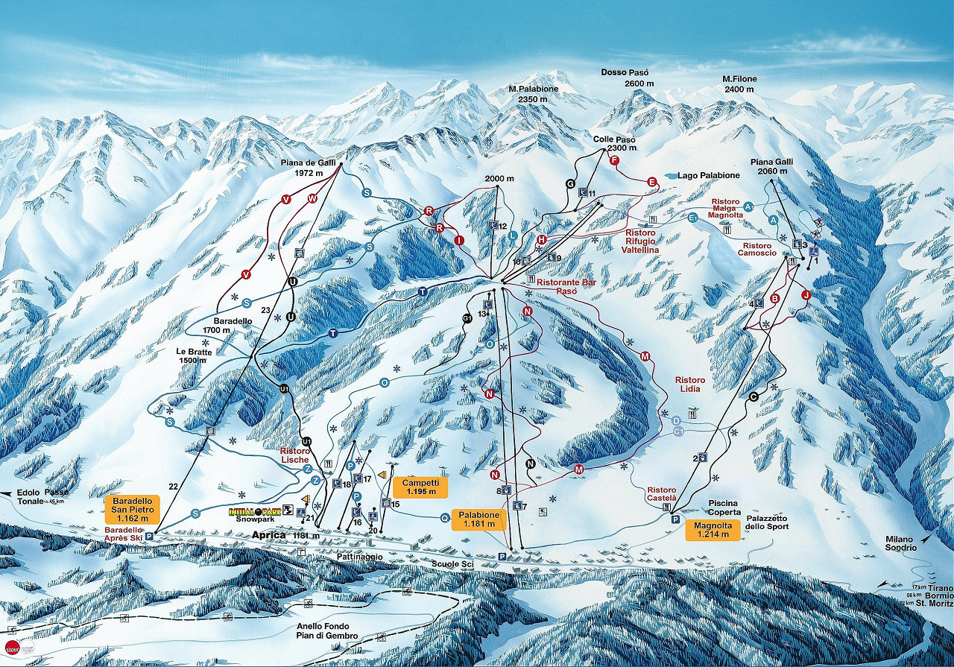

!!! ZÁJEMCI O TENTO ZÁJEZD, VYPLŇTE PŘIHLÁŠKU A PŘINESTE JI DO KABINETU TV (pan učitel Hroch) !!!

